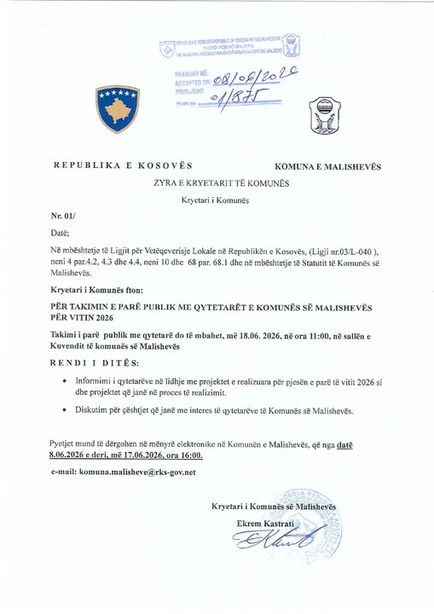

Udhëheqës i Njësisë për Komunikim Publik
Ma.sc. Izet Shala
Raport nga takimi i parë me qytetarë që e mbajti Kryetari Ekrem Kastrati
Malishevë, 18 qershor 2026
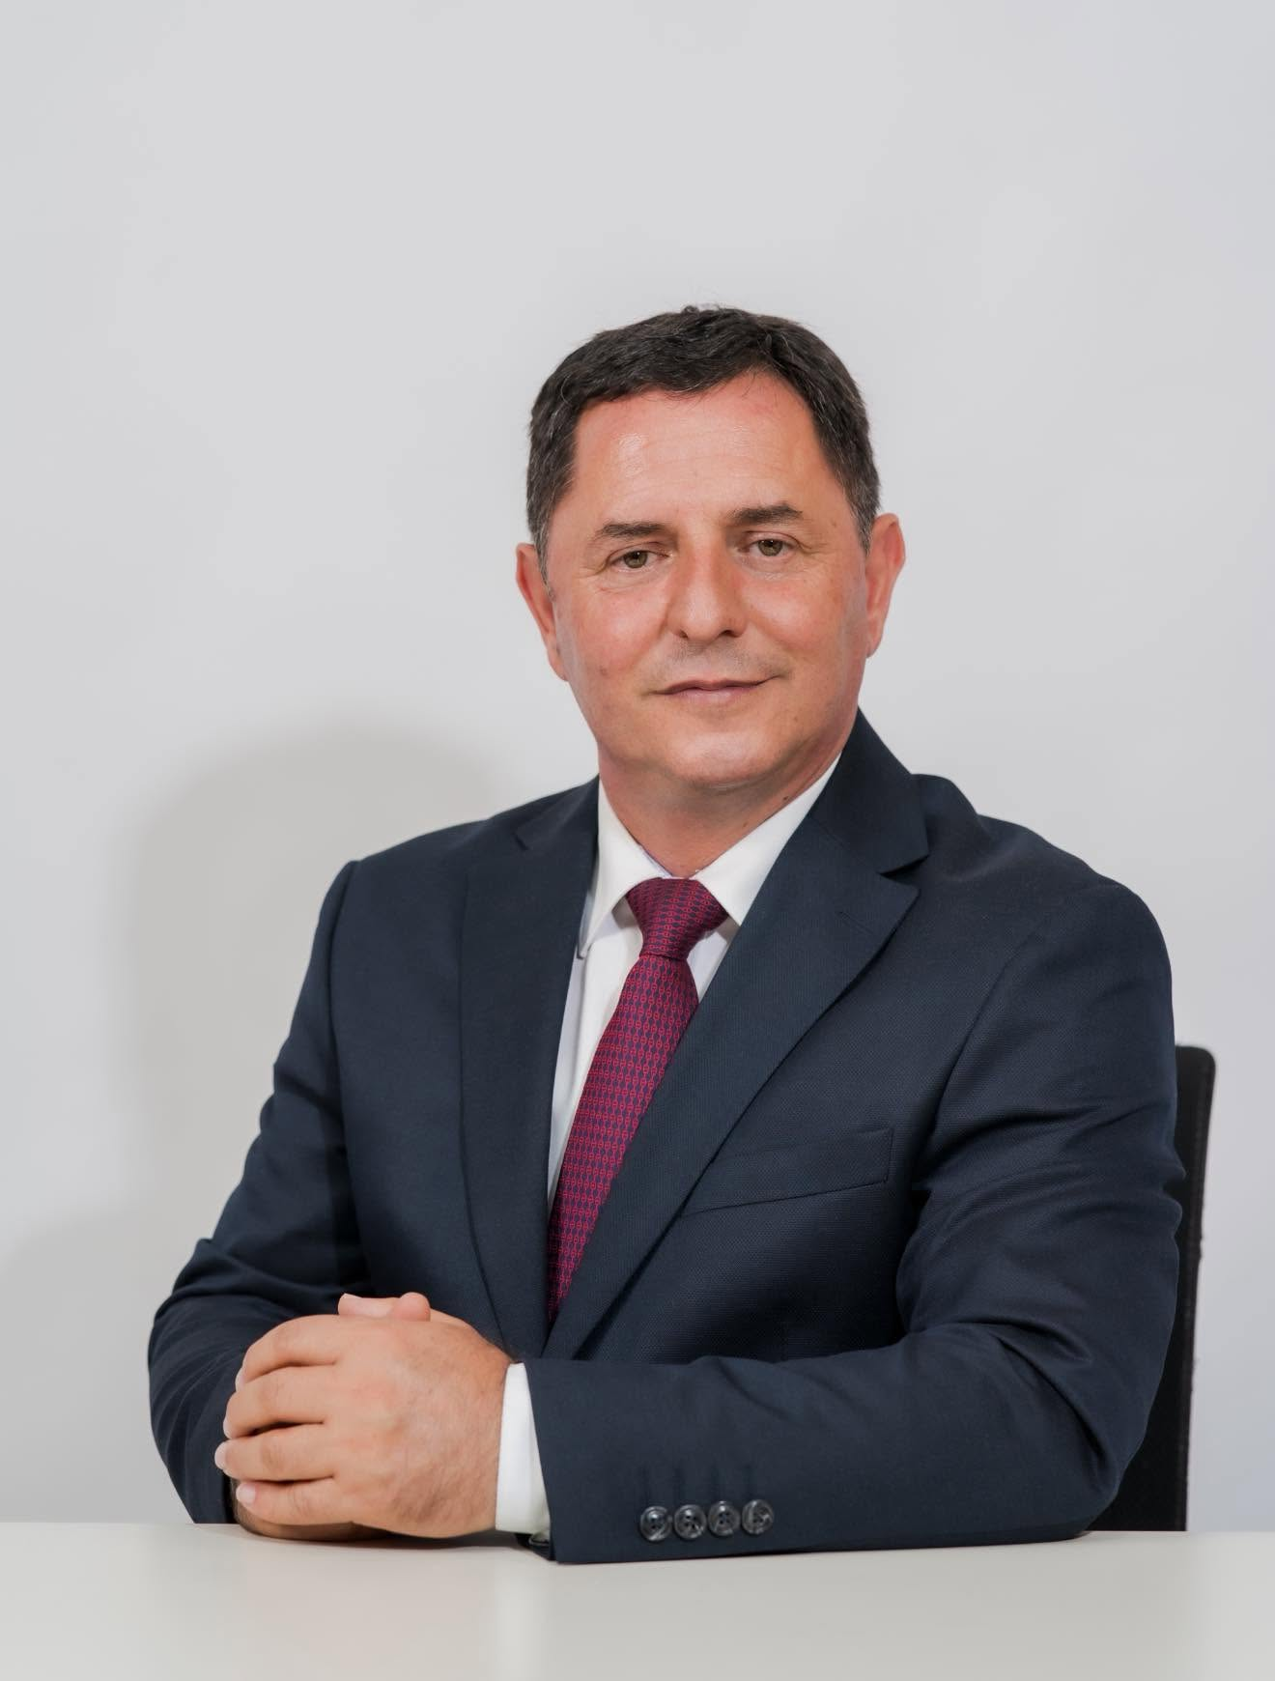
Kryetari i Komunës së Malishevës, Ekrem Kastrati, sot mbajti Takimin e Parë Publik, me qytetarë, ai njoftoi edhe për projektet brenda përiudhës gjashtëmujore në të cilat po zhvillohen si dhe heqja e disa deponive të mbeturinave ilegale, mirëmbajtjen e hapësirave publike nëpër fshatrat e tyre, për punimet që po zhvillohen në komunën tonë, Malishevë.

Në këtë takim publik me qytetarë, përveç qytetarëve pjesëmarrës ishin edhe drejtorët e ekzekutivit komunal, ku ngritën disa çëshjte më rendësi për qytetarët e Malishevës. për të gjitha pyetjet e ngritura u përgjigj, kryetari, Ekrem Kastrati njëashtu edhe drejtorët për të cilët u shtruan pyetjet nga pjesëmarrësit.

Pyetjet e dërguara në mënyrë elektronike
I nderuar Kryetar i Komunës së Malishevës,
z. Ekrem Kastrati,

Unë quhem Bleona Morina, jam studente nga Komuna e Malishevës dhe ju drejtohem me këtë kërkesë në emër të studentëve të komunës.

Duke marrë parasysh që për një periudhë kohore nuk janë ndarë më bursa studentore nga Komuna e Malishevës, ne si studentë dëshirojmë të shprehim shqetësimin tonë dhe të kërkojmë rikthimin e bursave studentore, si një formë shumë e rëndësishme mbështetjeje për arsimin dhe lehtësimin e shpenzimeve të studimeve.

Bursat do të ishin një ndihmë e madhe për studentët që përballen me vështirësi financiare dhe do të motivonin më shumë të rinjtë për të vazhduar studimet me sukses.

Ju lutemi të merrni në konsideratë këtë kërkesë dhe të na informoni për mundësinë e rifillimit të programit të bursave studentore për vitin 2026.

Faleminderit për vëmendjen dhe punën tuaj në shërbim të qytetarëve.
Me respekt,

Bleona Morina
Malisheve,2026
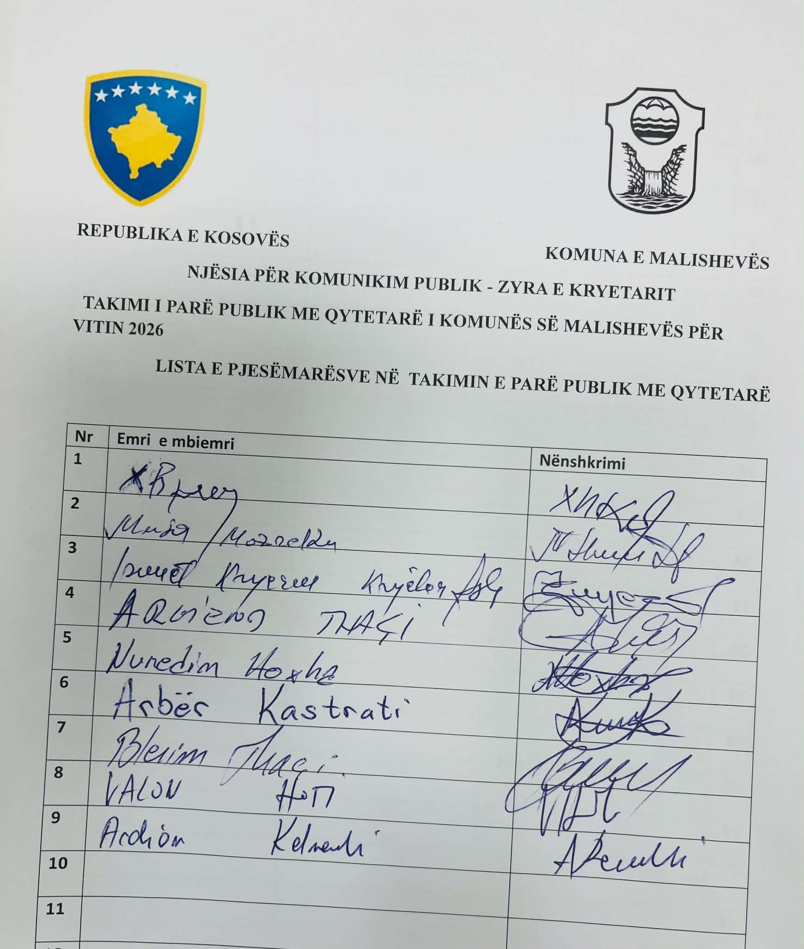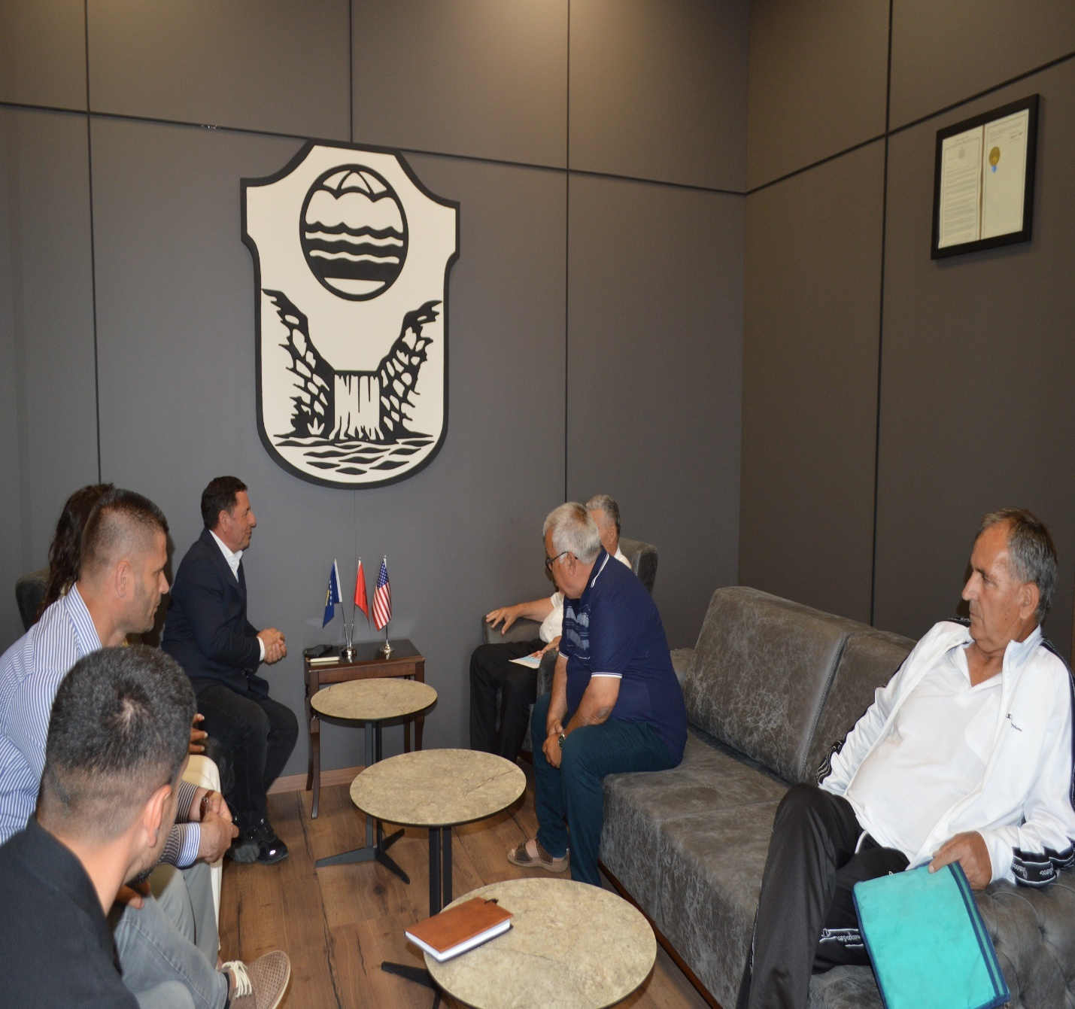

Malishevë, më 19.06.2026

